Grup üyeleri :

1-Abdullah Alhasan 5190505067

2-Kais Al Husrom 5190505058

3-Abdalla Youssef 5190505084

4-Mohamed Hattab 5200505054

Model (Context)

Yönetici

ilan

Veritaban

üyelik

Başvur seç

4. ve 5. unvan

1.,2. ve 3.

unvan

Başvur formu

ön değerlendirme

ise Aday Etkinlik-Puanlama Tablosu

iletişim

Jüri

Adayın dosyaları

Görevlendirme belgesi

4. ve 5. unvan

Başvur **formu**

Sınav jürisi

ÖN DEĞERLENDİRME

bilim sınavı

İlan

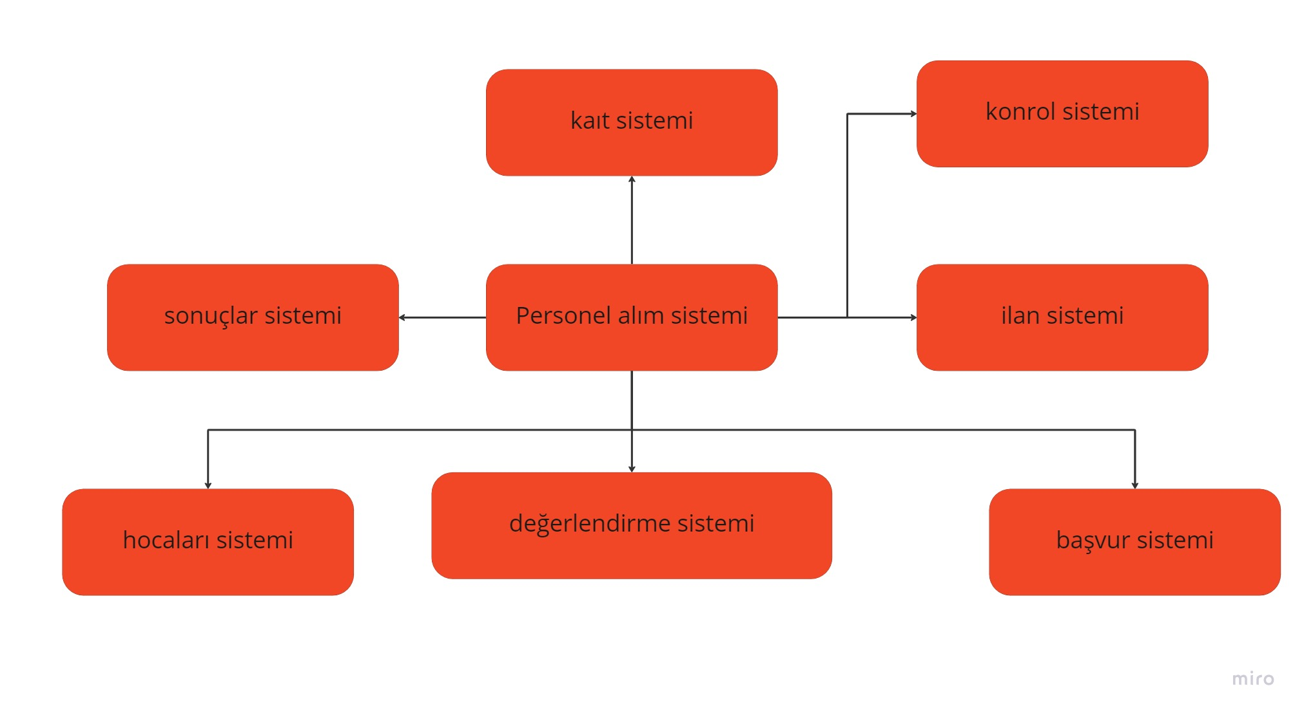

Kontrol Sisteminin Gereksinimleri:

1. Bütün hesapları göstermek:
2. Hesapları Silebilmek.
3. İlanlar bir unvan akademik personal alım için yazıldığından dolayı kontrol sistemini kullanıcı istediği unvan ekleyebilir:

6.1- kontrol sisteminin kullanıcı bir unvan eklediğinde, bu unvan alımı için juri raporu mu yoksa bilim sınav ile mi alıncağını belirtmek zorundadır.

1. Unvanı silebilmek.
2. Unvanı değiştirebilmek.
3. Butun başvuruları göstermek
4. Başvuruları silebilmek
5. Juri raporu için ve bilim sınav için ön-değerlendirme belirtmek.

İlan Sistemin Gereksinimleri:

1. GAS’nin içindeki tüm ilanları Gösterilmesi.
   1. İlanın hangi tarihte geçerli olacagını bilmek.
   2. Geçerli İlanların anasayfada göstermek.
2. GAS’ine ilanlari eklemek:
   1. Formun başında **Başvuru Başlama ve Son Başvuru Tarihi yazılması istenecek ve**2 seçenek olacak, birincisi jüri raporu ikincisi bilim sınavı, admin bu seçeneğe göre form nasıl gözükeceğini belirttir.
   2. Eger jüri rapor seçildiyse 3 tane check box açılacak her tanesi bir unvana ait olacak, her bir tanesine basıldığında bu unvanın hangi birim, bölüm ve ABD programında çalışacağı belirtmek için bir DİV açılacak, bu DİV içinde de kaç kişi isteneceği, görevin niteliği ve gerekli dosyları eklenebilecek,
   3. Eğer bilim sınavı seçilidiyse 2 tane check box açılacak, biri araştırma görevlisine diğeri de öğretim görevlisine ait olacak, her bir tanesine basıldığında bu unvanın hangi birim, bölüm ve ABD programında çalışacağı belirtmek için bir DİV açılacak, bu DİV içinde de kaç kişi isteneceği, görevin niteliği, ales puanı, yabancı dil puanı ve gerekli dosyları eklenebilecek, formun sonunda da sınavın tarihi, sonuçlar tarihi ve ön değerlendirme sonuçlarının ilan tarihi de belirtilecek.
   4. bir unvan için gerekli dosyaları eklemek için admin dosyanın adını yazıp Ekle diye bir duğumeye basarak eklenecek, bu dosyanın yanında da başvuranın puanını girmesi istenirse bir check box’a basarak bunu belirtebilir, bastığında da minimum diye bir input açılır ve o belgeden istenen minimum puanı da yazılabilir.
   5. İlanların kayıtını tutmak için gereken bilgileri almak.
   6. İlan bilgilerini kontrol etmek.
3. İlanlari silemek.
4. İlanlari guncellemek:

4.1- guncellenen bilgileri kontrol etmek

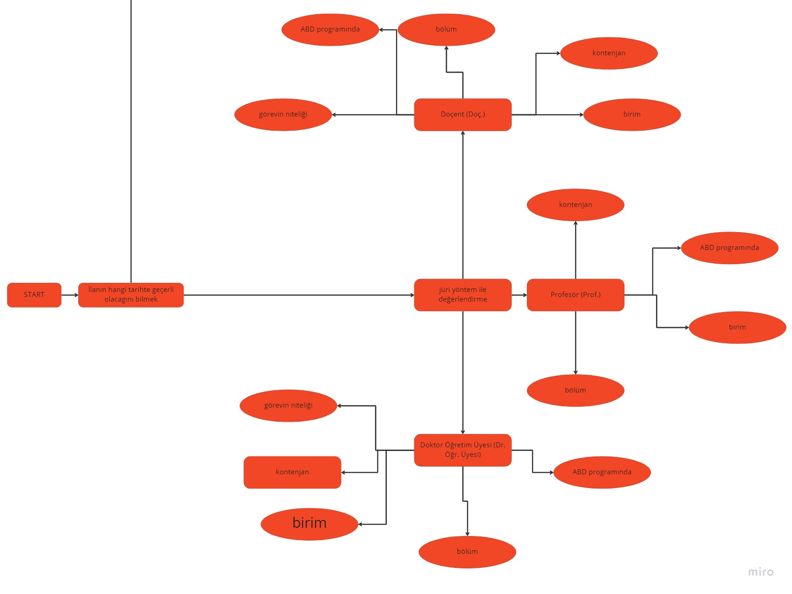

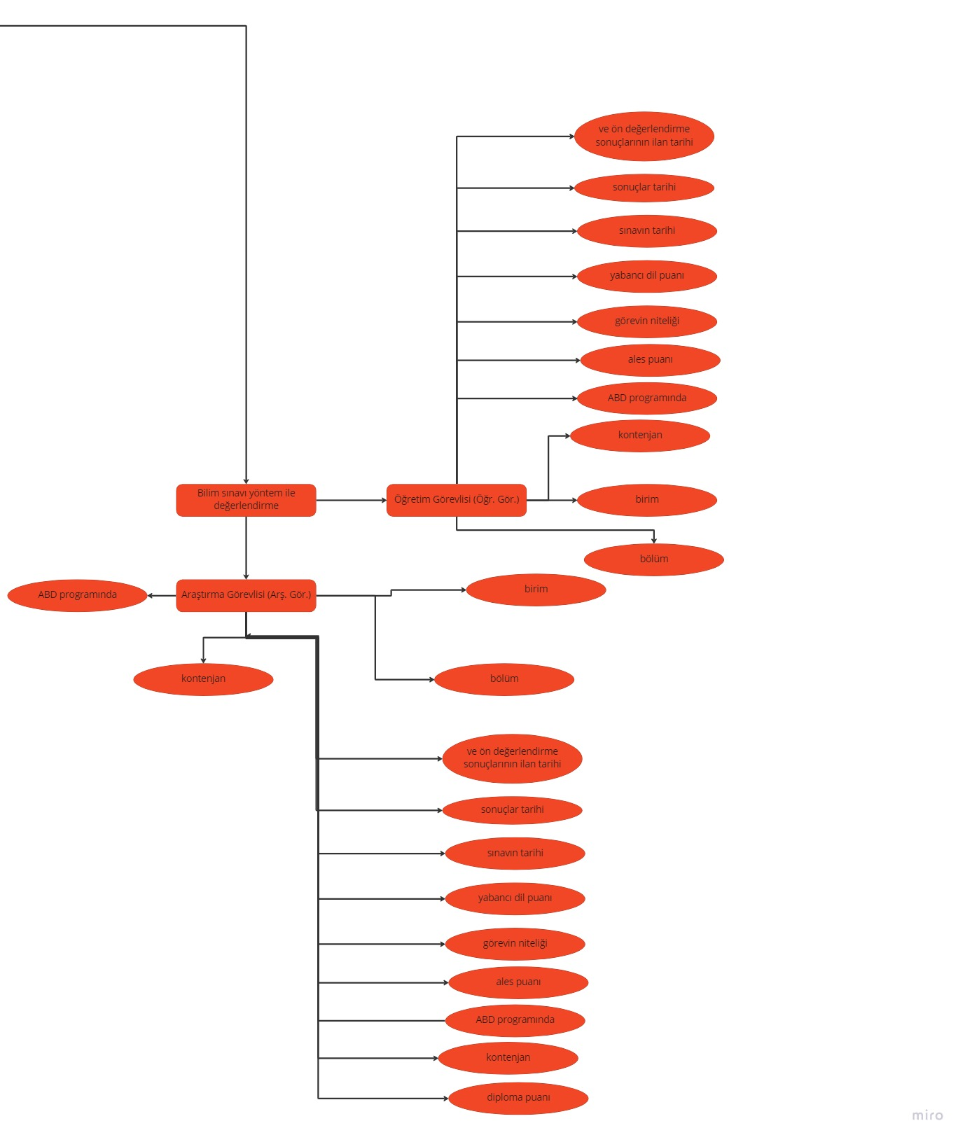

Kayit sisteminin gereksinimleri:

1. Kullanıcıdan bir seçim yapmasını isteyecez, ya e-devlet ile kayıt yapacak, ya da normal kayıt yapacaktır.
2. Normal Kayit yapmak:
   1. Gereken bilgilerini almak. (veri diyagrami)
   2. Bilgilerini kontrol etmek.
   3. Daha once kullanilan bir e-posta bir daha kullnilirsa hata vermek.
3. Kullanıcıdan bir seçim yapmasını isteyecez, ya e-devlet ile giriş yapacak, ya da normal giriş yapacaktır.
4. Normal Oturum acma:

2.1- gereken bilgilerin almak. (veri diyagrami)

2.2- bilgileri kontrol etmek.

2.3- bilgileri veri tabanindaki kullanici bilgileriyle eslesme durumunda hesabina girmek.

2.4- eslesmeme durumunda hata verip bilgilerini yeniden istemk.

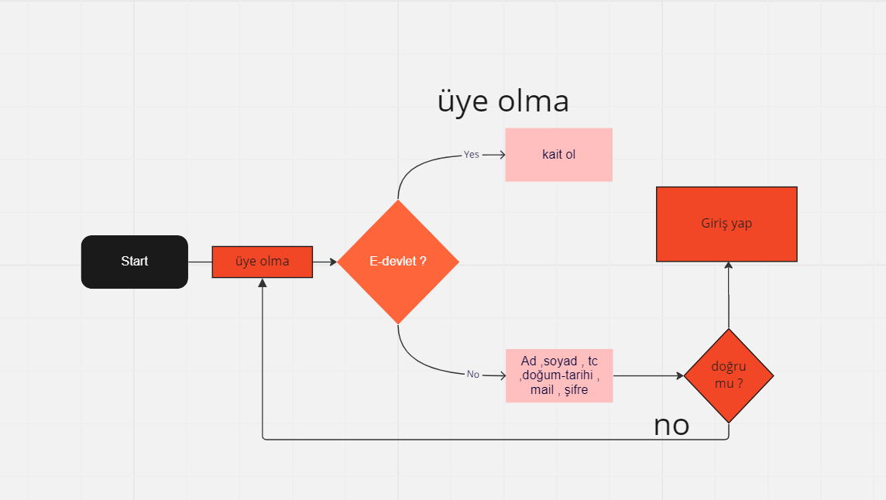

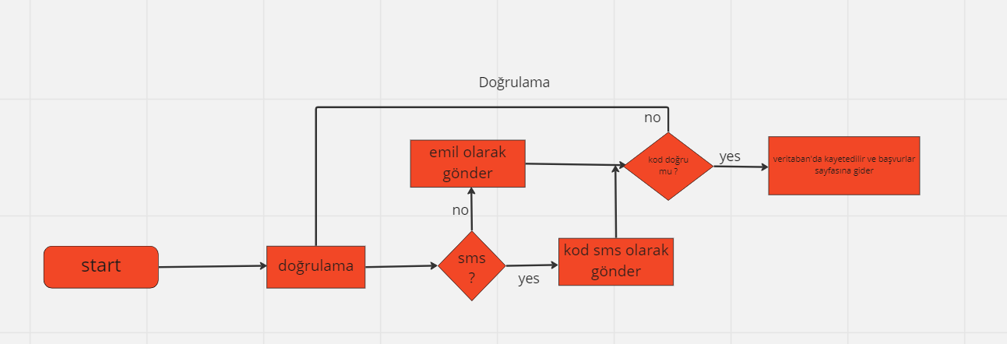

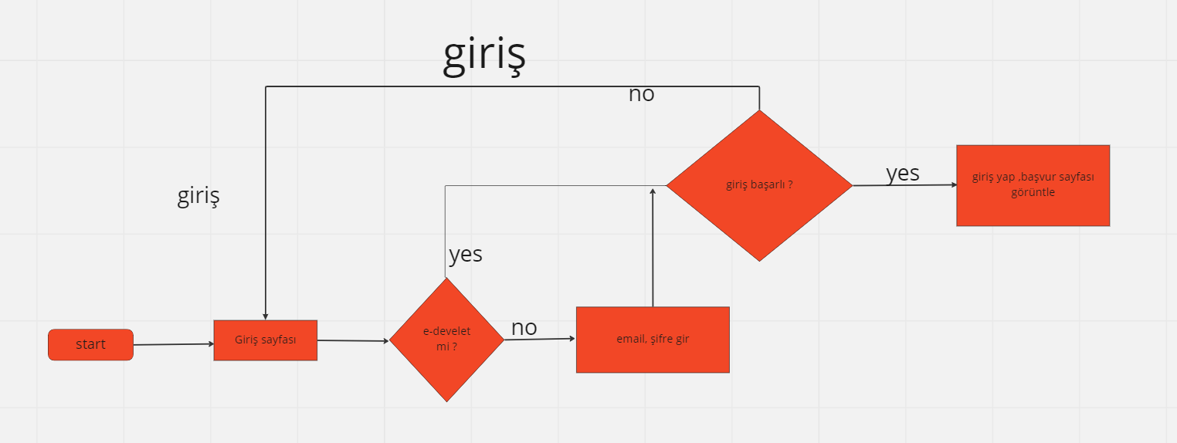

Basvur Sisteminin gereksinimleri:

1. İlanlarda basvur dugumeyi koymak:
   1. Dugumeye basildiginda eger kullanici oturumu actiysa basvur formuna gider, degilse sistem oturum acmasini ister.
   2. Eğer ilanın tarihi bittiyse başvur yapılmayacak.
   3. Daha önce bu ilana aynı kullanıcıdan başvur yapıldıysa, ama tamamlanmadıysa, kullanıcıya gösterilir, ya onu devam edecek, ya da baştan yapılmasını isteyecektir
2. Basvur formunu gostermek:

2.1- iki form vardir, hangi form gosterilecek ilandaki gorevliye baglidir.

2.2- gerekli bilgileri almak.

2.3- bilgileri ilandaki istendigi gibi olmasi icin kontrol etmek.

2.4- gerekli dosyalari eklemek.

2.5- gerekli bilgiler ve dosyalar eklenmedigi halde basvur tamamlanmaz.

2.5- butun belgeler tamamsa basvur kaydedilir.

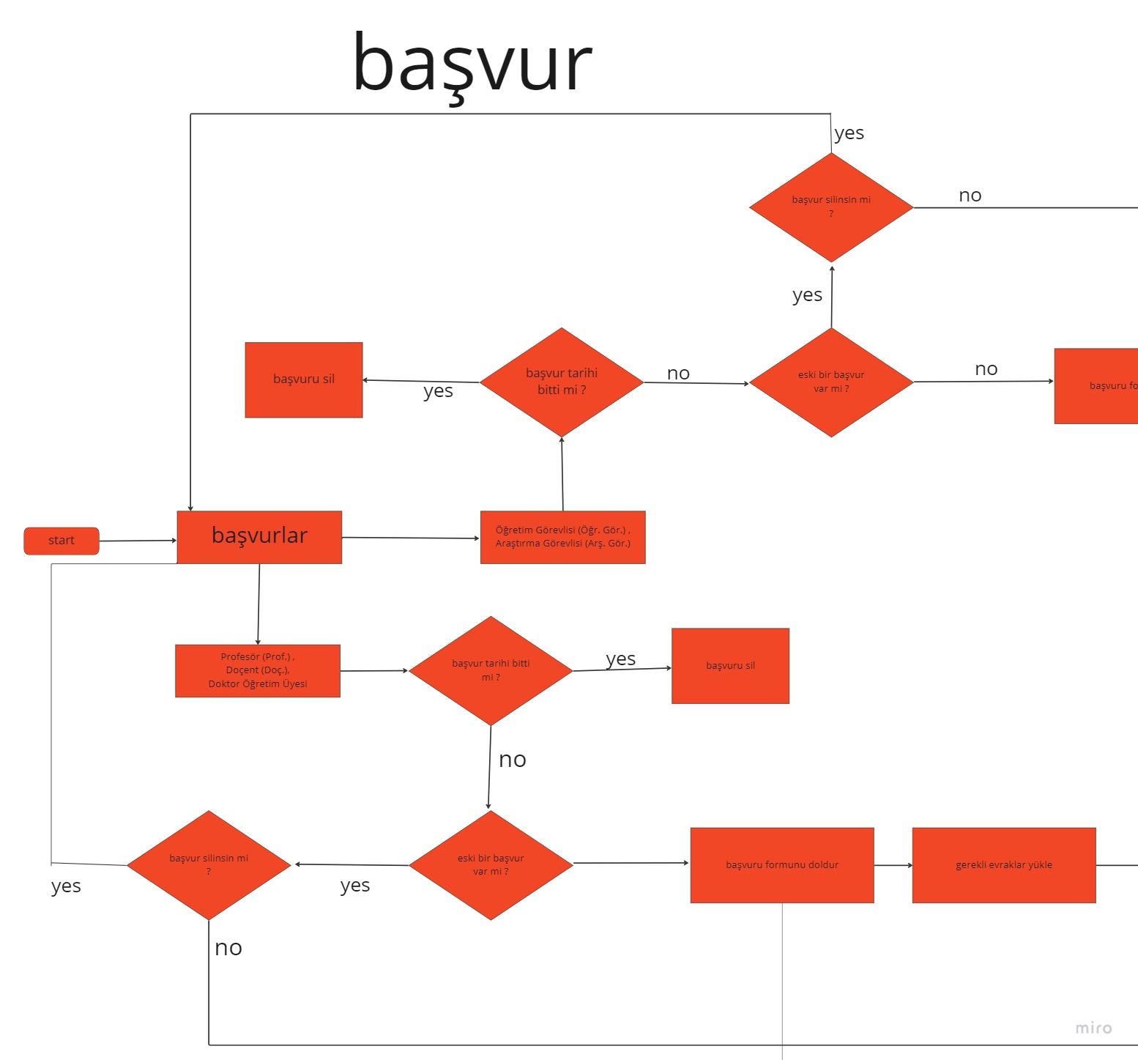

metin, iş kartı, ekran görüntüsü içeren bir resim

Açıklama otomatik olarak oluşturuldu

Hocalar sistemi:

1. Hocaların klu’inde hoca ise bu e-devletten belirlenir, ve direkt sistemde bir hesabı olur.
2. Juri rapor yontemi icin On_degerlendirm yapmak icin 3 hoca belirlemek:
   1. Bu 3 hoca admin sayfasindan belirlenir.
   2. Hocalarin e-postalari yazarak belirtilebilir.
   3. Yazilan e-postalar veri tabanindaki hocalarin e-posalarla eslesirse, hoca on_degerlendirmeye eklenir.
   4. Eger on_degerlendirme ekibinde 3 kisi varsa bu 3 kisiden biri silinmesi gerekir, yoksa yeni bir hoca eklenmez.
   5. Bu 3 hocanin profil sayfalarinda her ilan icin iletilen basvurlari gosterilir, ve uzerinde kontrol edildi diye bir dugume koyulur.
   6. Juri raporu ile alinacak olan gorevlilerinin basvurulari bu 3 hocaya iletilir.
3. On-degerlendirme ekibinden hoca silmek.
4. Bilim sinavi yontemi ile on_degerlendirme yapmak icin 3 asil bir yedek kisi belirlemek:
   1. Bu 3 hoca admin sayfasindan belirlenir.
   2. Hocalarin e-postalari yazarak belirtilebilir.
   3. E-postanin yaninda hoca asil mi yoksa yedek mi belirlenir
   4. Yazilan e-postalar veri tabanindaki hocalarin e-posalarla eslesirse, hoca on_degerlendirmeye eklenir.
   5. Eger on_degerlendirme ekibinde 3 asil kisi varsa bu 3 kisiden biri silinmesi gerekir, yoksa yeni bir hoca eklenmez.
   6. Eger on_degerlendirme ekibinde 1 yedek kisi varsa bu kisi silinmesi gerekir, yoksa yeni bir hoca eklenmez.
   7. Bu 4 hocanin profil sayfalarinda her ilan icin iletilen basvurlari gosterilir, ve uzerinde kontrol edildi diye bir dugume koyulur.
   8. Bilim sinavi ile alinacak olan gorevlilerinin basvurulari bu 4 hocaya iletilir.

Basvurularin degerlendirme sistemi:

1. On-degerlendirme ekibi basvurularin dogru olup olmadigin belirler:
2. Dogru basvuran adaylarin başvur sayfasında Aday Etkinlik-Puanlama tablosu indirmesi için açılacak, onu doldurup sisteme yülemesini istenecektir.
3. On-degerlendirme ekibi bu ilanda alinacak adaylar icin bilim jurisi belirler:
4. Bilim jurisi belirlemek icin e-postasi yazilir, system bu e-postaya gorevlendirme belgesi ile basvuru yapan adayin gerekli belgeleri, ayni zamanda jüri formunu (*prd.fr.007.doc*) da gonderir, ve ondan bir rapor bir de juri formunu doldurup gondermesini istenir.
5. Juri raporu ile alinacak adaylarin universite uygun bulduklari adaylarin başvur yapan sayfadan bir dugumeye basarak bir duyuru yapabilirler:
   * 1. Sistem bu adayların bilgilerini alıp onlarla duyuru yapar.

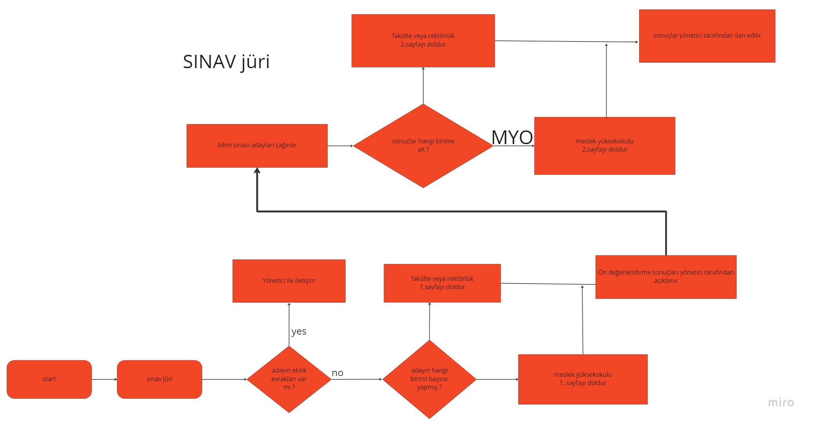

1. Sinav jurisi uygun basvuruları secer:
   * 1. eger meslek yuksekokulu icin ise system (*prd.fr.012.doc*) formununun 1.sayfasini doldurur, eger fakulte veya rektorluk icin ise (*prd.fr.013.doc*) formununun 1.sayfasini doldurur, veritabaninda saklar.
2. Sinav jurisi bir ilanin basvurularini sectikten sonra sectigi basvurularin bir dugumeye basarak duyurabilirler:
3. Dugumeye bastiktan sonra veritabaninda sinava girilecek olan adaylari skalanir.
4. Kadro adedinin 10 kati kadar aday secilmesi zorunludur. 10 katidan fazlasi olursa sonuclar duyulmaz, uygun adaylarin 10 katidan daha az ise sinav jurisi bunu onaylayip boylece sonuclari duyurur.
5. Sistem sinav tarihi gectikten sonra sinav jurisi sayfalarinda bu sinavin sonuclari eklemek icin bir sayfa açar.
6. Bilim jurisi sinavin sonuclari ekler:
7. On-degerlendirme grubu eger meslek yuksekokulu icin ise (*prd.fr.012.doc*) eger fakulte veya rektorluk icin ise (*prd.fr.013.doc*) formununun 2.sayfalarını doldurup yükler.
8. Sistem grubu eger meslek yuksekokulu icin ise (*prd.fr.012.doc*) eger fakulte veya rektorluk icin ise (*prd.fr.013.doc*) formununun 2.sayfalarını doldurur.
9. Sonuçlar yönetici tarafından duyurulur.



VERİTABAN DİYAGRAMI

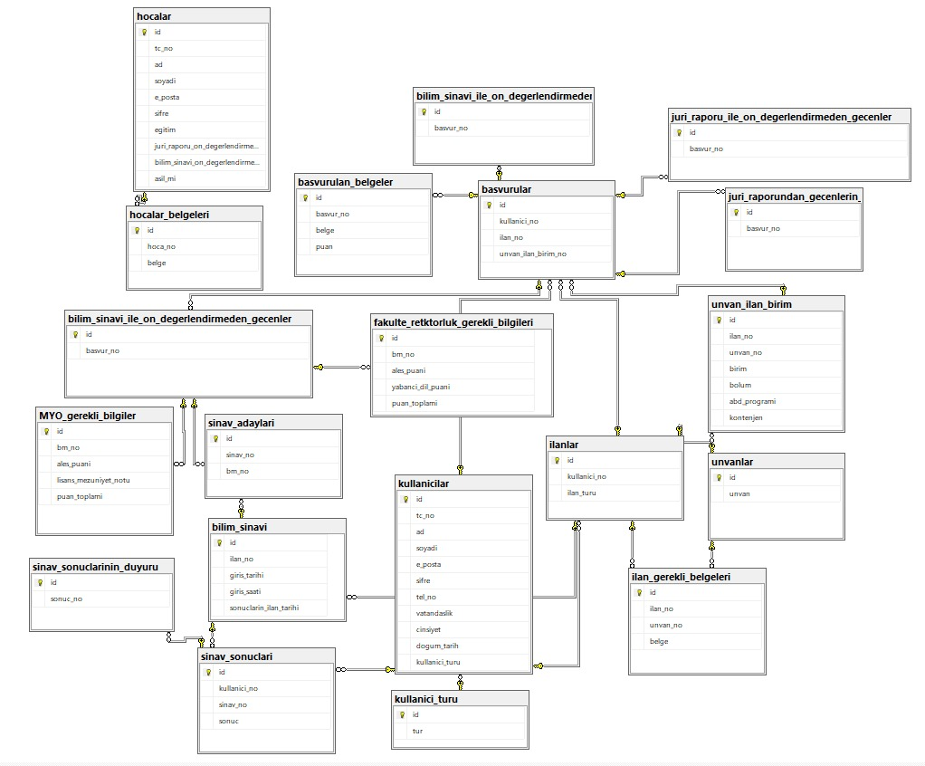

UI / UX

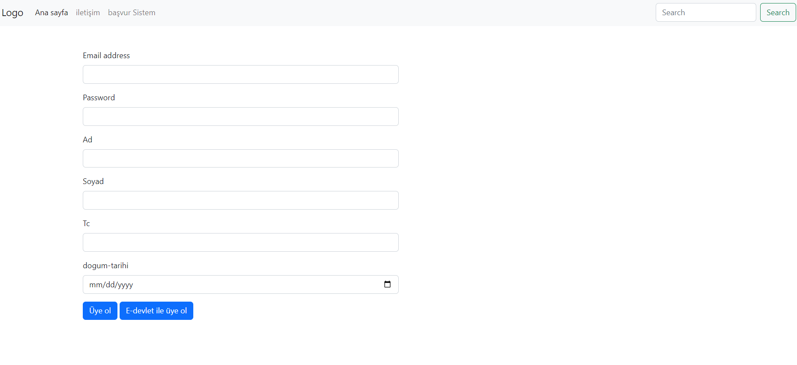

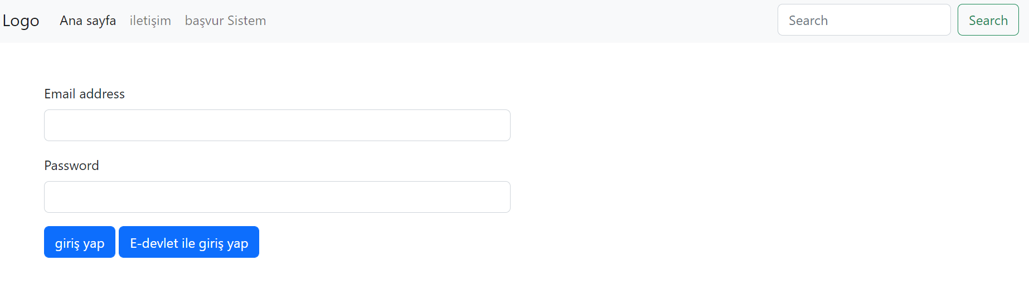

-İlanın 1.sayfası

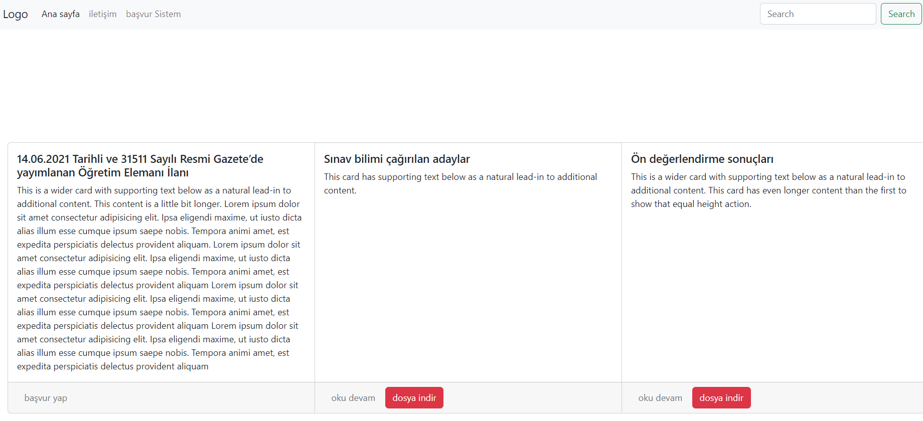

-İlanın devamı

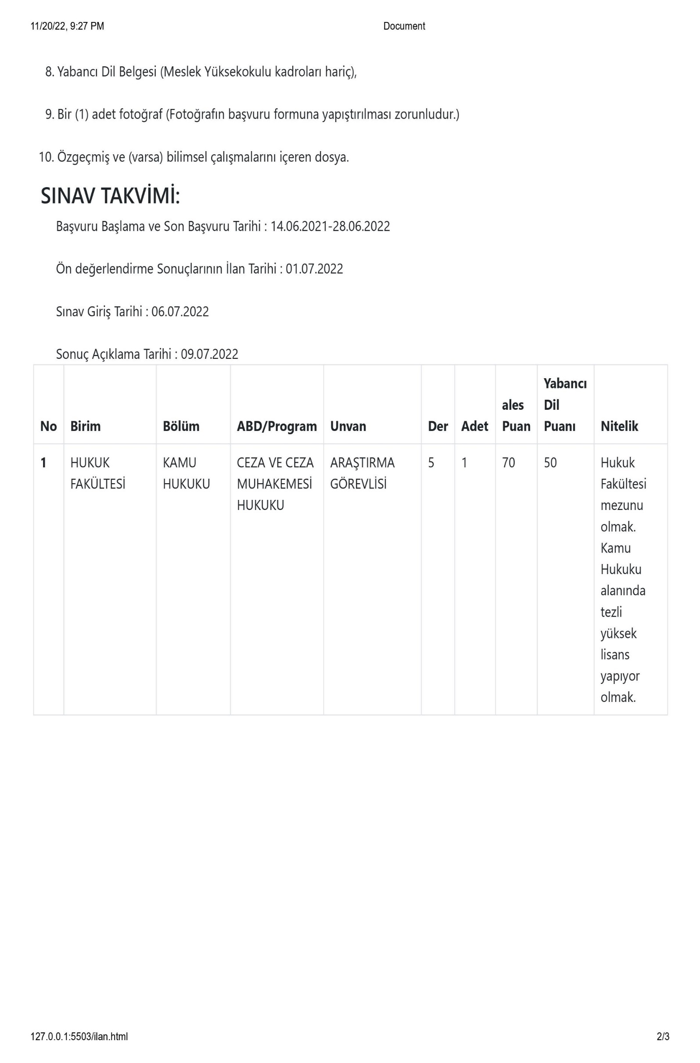

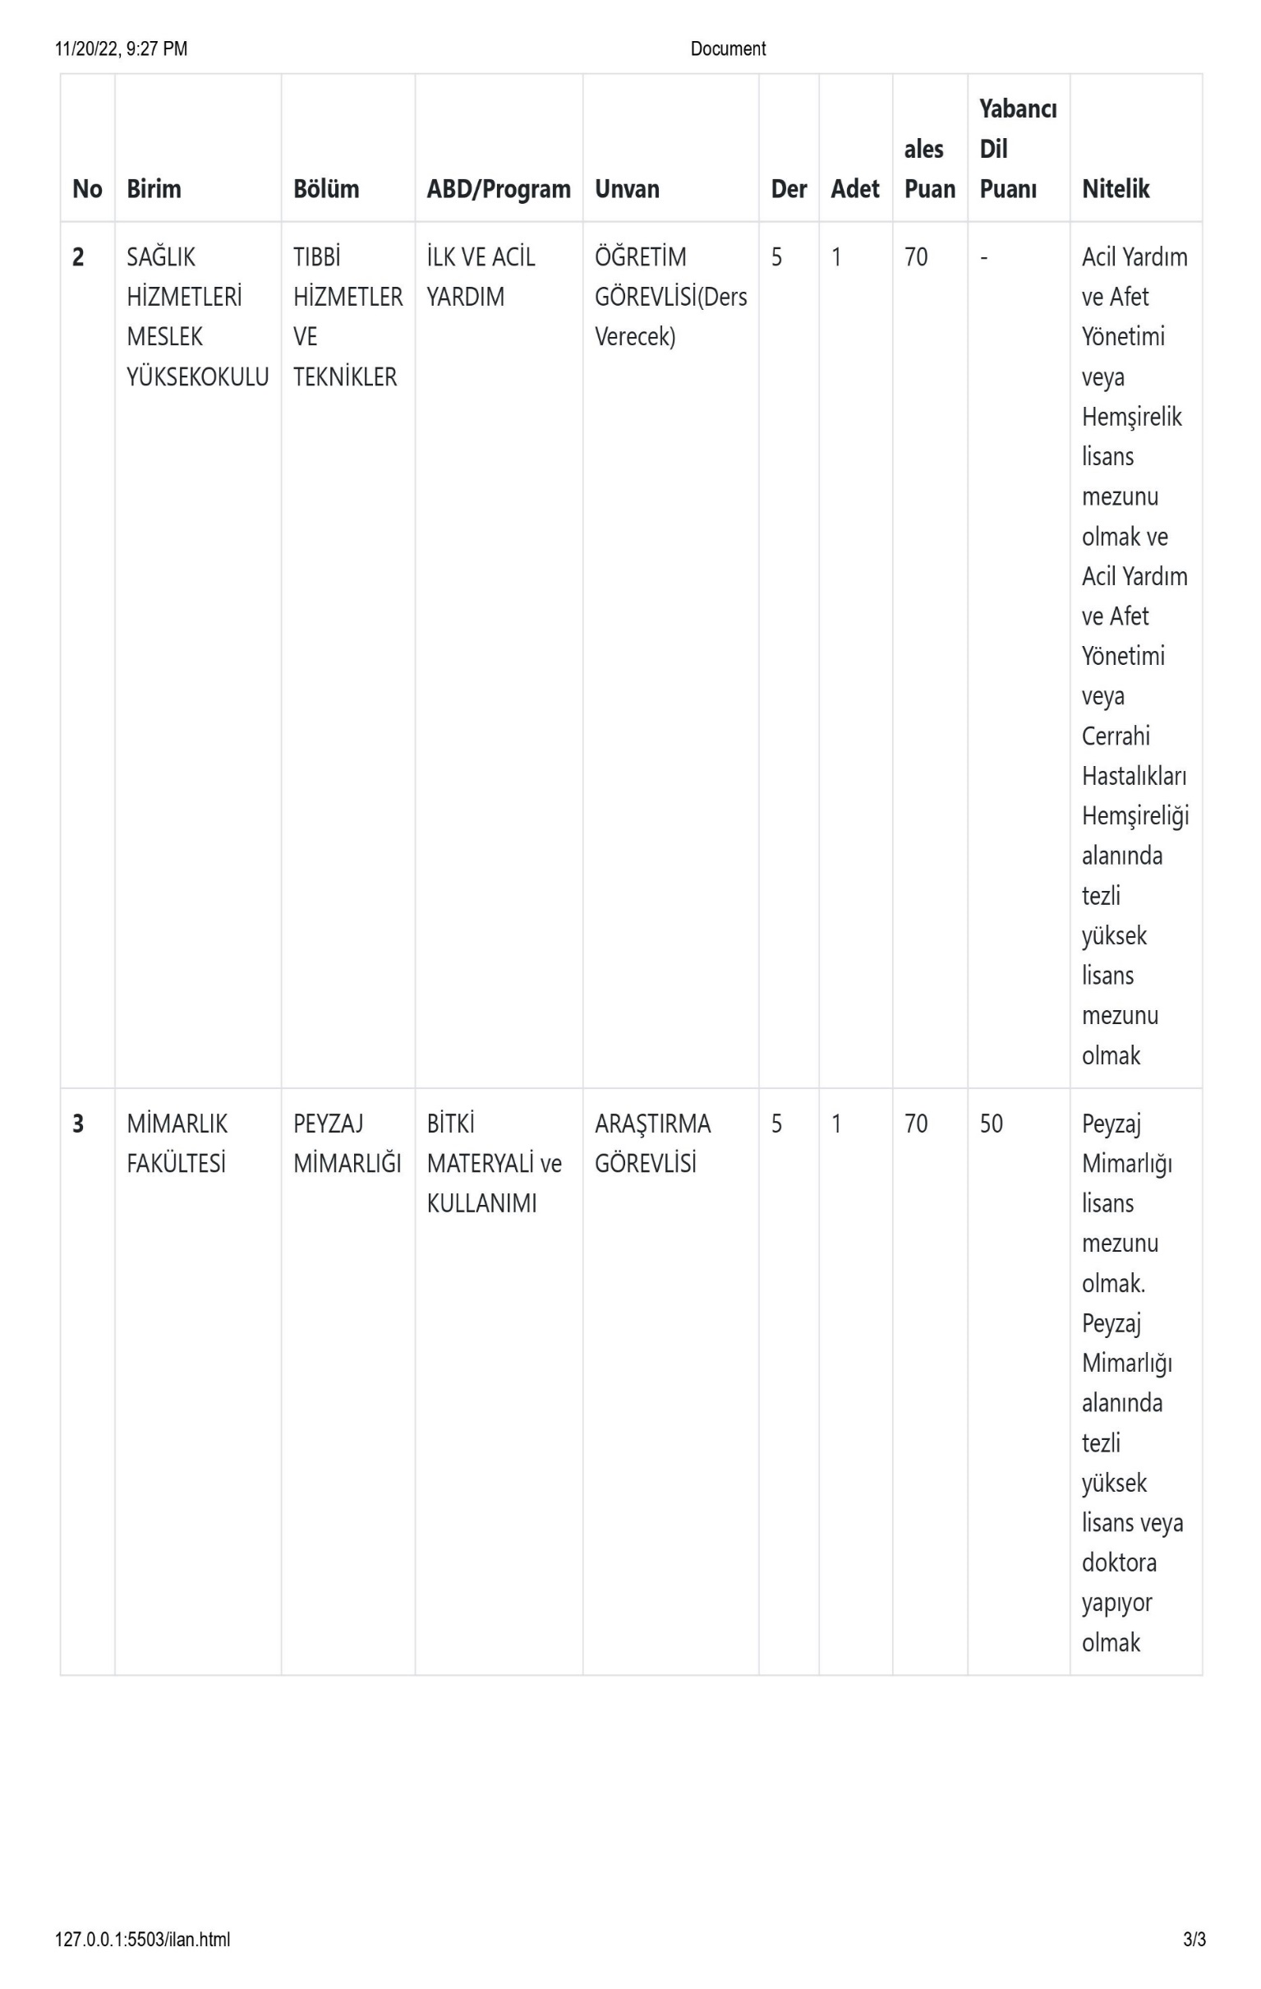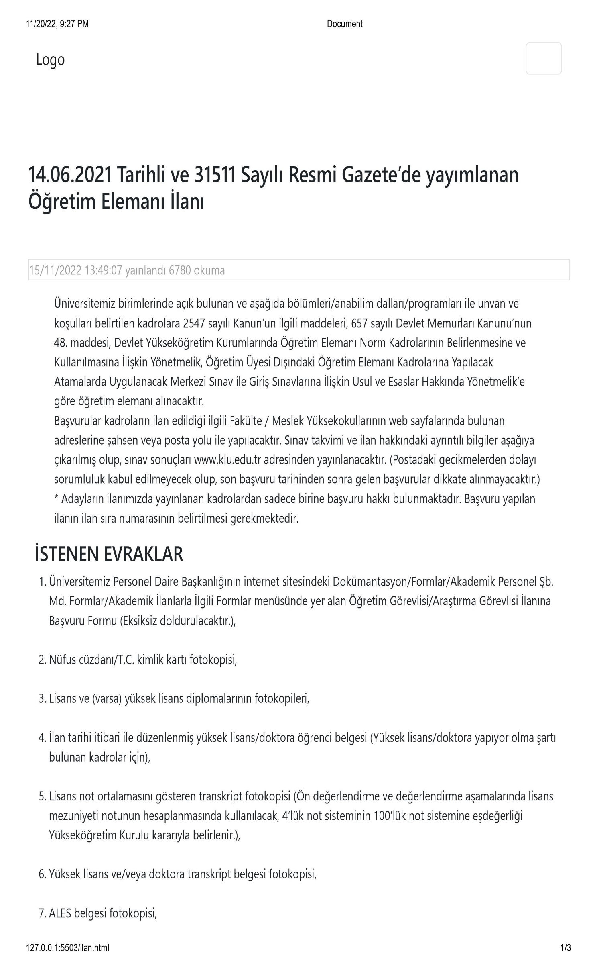

-başvurlar sayfası

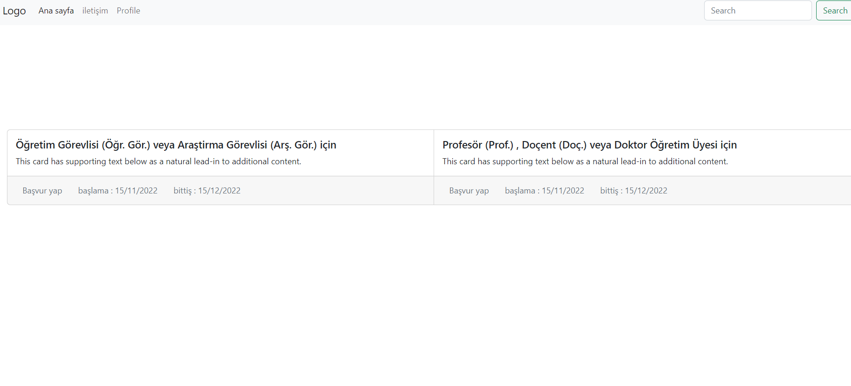

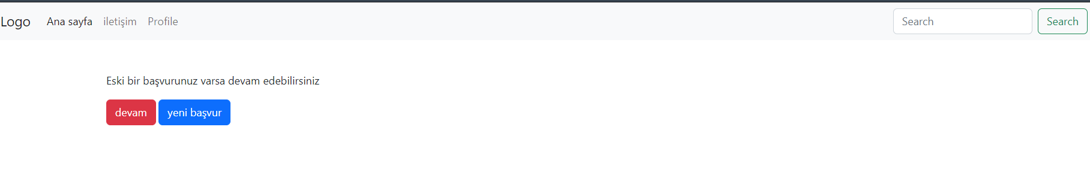

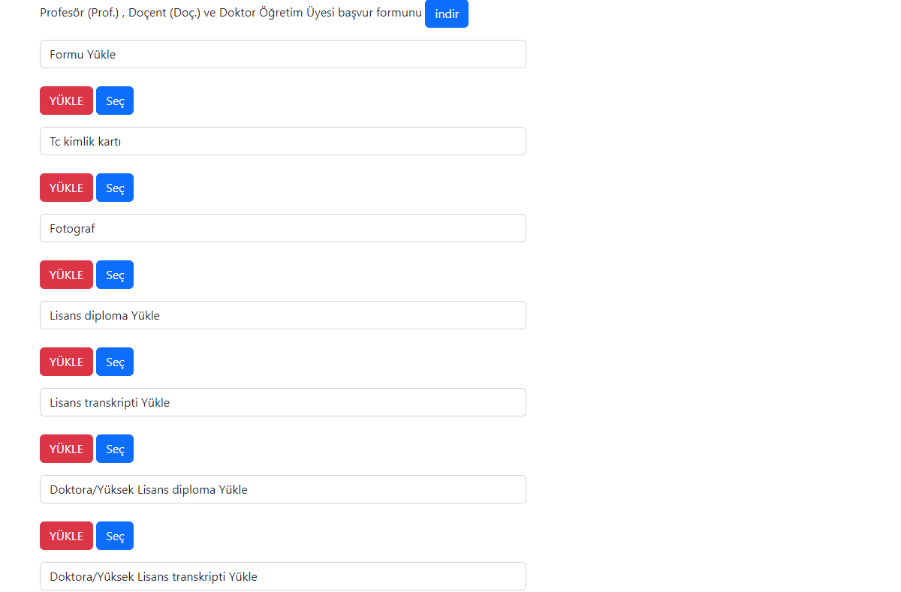

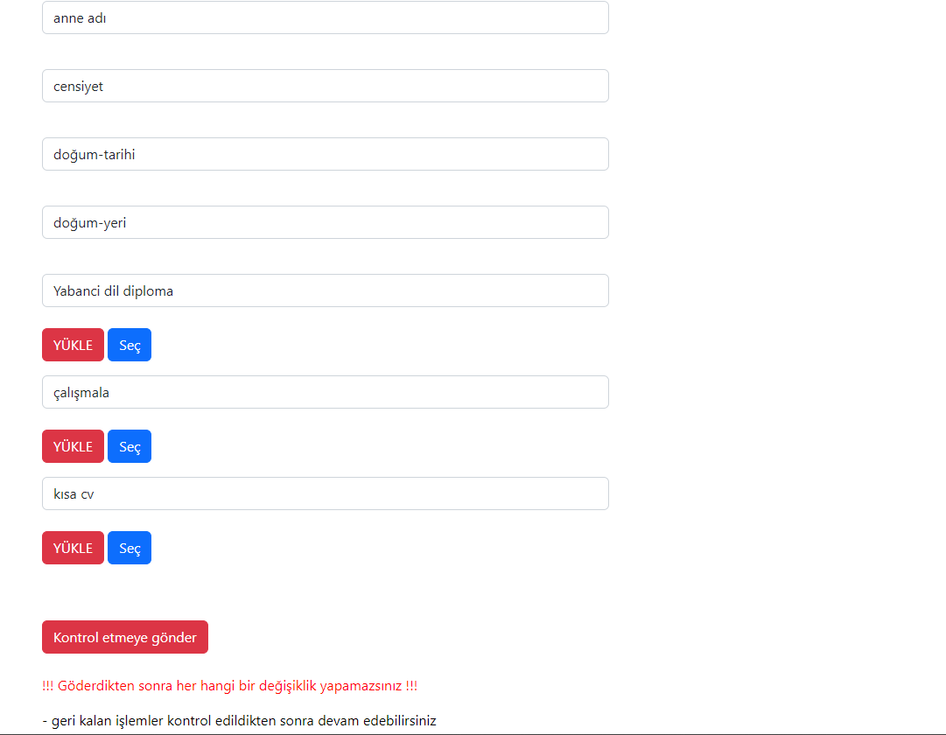

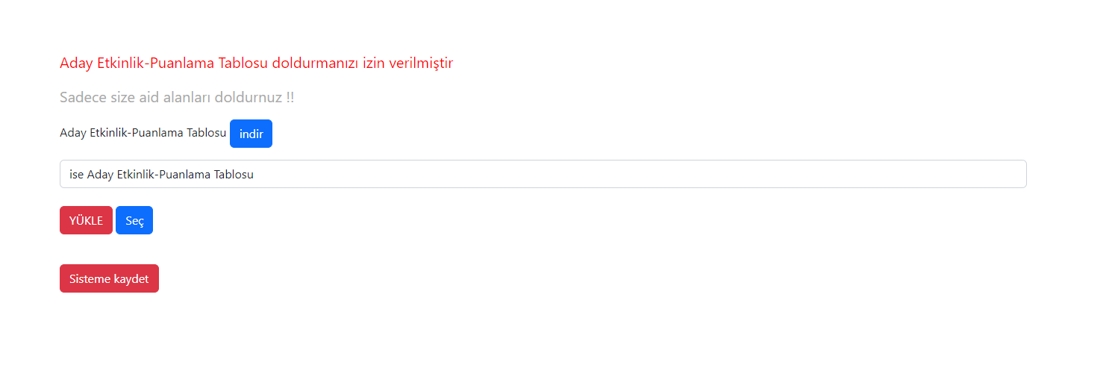

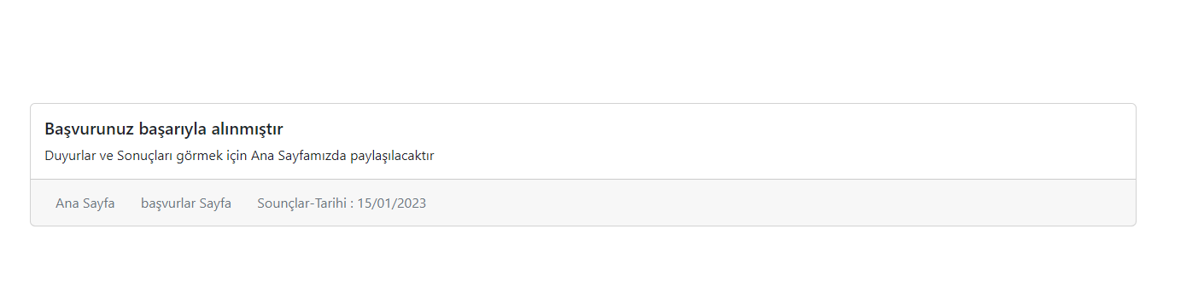

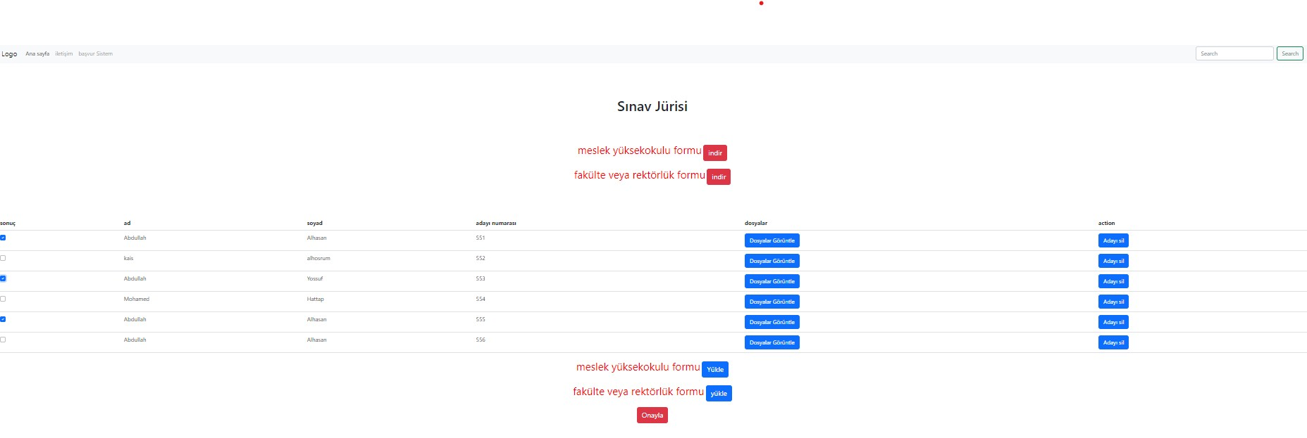

Jürinin kim olduğunu göre hangi adaylarnı göreceğini belirler

